МІНІСТЕРСТВО ОСВІТИ І НАУКИ УКРАЇНИ

ХАРКІВСЬКИЙ НАЦІОНАЛЬНИЙ ЕКОНОМІЧНИЙ
УНІВЕРСИТЕТ ІМЕНІ СЕМЕНА КУЗНЕЦЯ

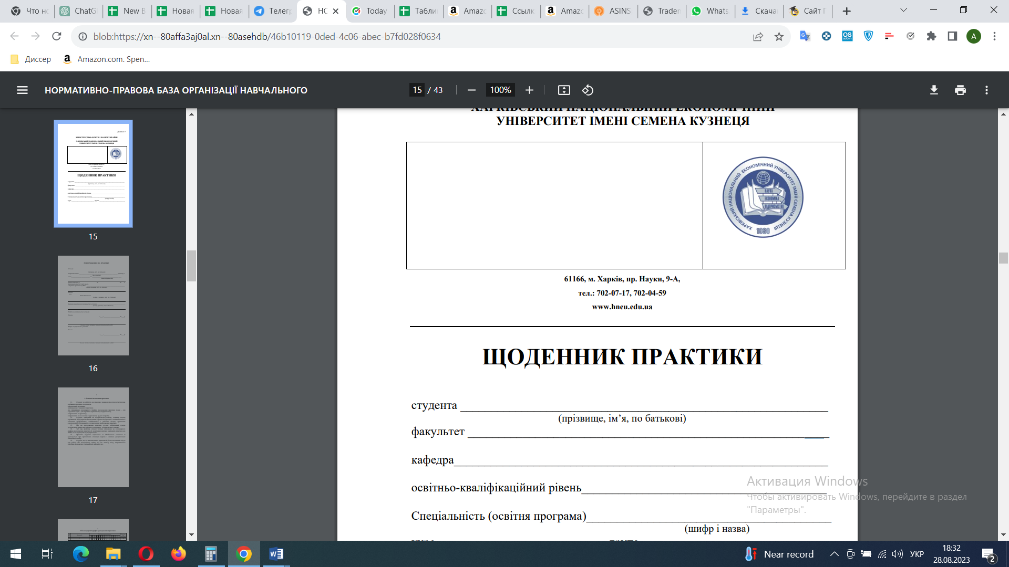
61166, м. Харків, пр. Науки, 9-А,
_{тел.: 702-07-17, 702-04-59}
_{www.hneu.edu.ua}

ЩОДЕННИК ПРАКТИКИ

студента ____________________________________________________________
(прізвище, ім’я, по батькові)
факультет економіки і права

кафедра економіки підприємства та організації бізнесу

освітньо-кваліфікаційний рівень магістр

Спеціальність (освітня програма) 051 Економіка, ОПП «Економіка бізнесу»
(шифр і назва)
курс 6 , група

РОЗПОРЯДЖЕННЯ НА ПРАКТИКУ

Студент

(прізвище, ім'я, по батькові)
направляється на переддипломну практику в
(вид практики)
місто на
(назва підприємства)
Термін практики: з по р.
(включаючи проїзд туди й назад).
Керівник практики від ЗВО
(посада, прізвище, ім'я, по батькові)
Печатка
вузу
Декан факультету__________________________доц. Бріль М.С.
(підпис, прізвище, ім'я, по батькові)
Керівник практики від підприємства__________директор Іваненко С. С.
(посада, прізвище, ім'я, по батькові)
Прибув на підприємство

Печатка
підпри-
ємства
"11"вересня2023р.
(посада, підпис, прізвище, ініціали відповідальної особи)
Вибув з підприємства

Печатка
підпри-
ємства

"21"жовтня 2023р.
(посада, підпис, прізвище, ініціали відповідальної особи)

- Основні положення практики

1.1. Студент до відбуття на практику повинен прослухати інструктаж керівника практики та отримати: оформлений щоденник; індивідуальні завдання з практики; два примірники календарного графіка проходження практики (один - для студентів і один - для керівника практики від підприємства); направлення на практику; направлення на поселення в гуртожиток (у разі потреби).
1.2. Студент, прибувши на підприємство/установу, повинен подати керівникові від підприємства щоденник, пройти інструктаж з техніки безпеки й пожежної профілактики, ознайомитися з робочим місцем, правилами експлуатації устаткування та уточнити план проходження практики.
1.3. Під час проходження практики студент зобов'язаний суворо додержувати правил внутрішнього розпорядку підприємства/установи.
1.4. Звіт про практику студент складає відповідно до календарного графіка проходження практики й додаткових вказівок керівників практики від ХНЕУ ім. С. Кузнеця й від підприємства.
1.5. Практика студента оцінюється за 100-бальною системою й враховується при призначенні стипендії нарівні з іншими дисциплінами навчального плану.
1.6. Студент, що не виконав вимог практики й дістав негативний відгук про роботу або незадовільну оцінку під час захисту звіту, направляється повторно на практику у вільний від навчання час.

- Календарний графік проходження практики

№  з/п | Назви робіт | Тижні проходження практики |  |  |  |  |  |  |  |  |  |  |  |  |  |  | Відмітки про виконання
 |  | 1 | 2 | 3 | 4 | 5 | 6 | 7 | 8 | 9 | 10 | 11 | 12 | 13 | 14 | 15
1 | 2 | 3 | 4 | 5 | 6 | 7 | 8 | 9 | 10 | 11 | 12 | 13 | 14 | 15 | 16 | 17 | 18

від закладу вищої освіти ____________________________________________________________
(підпис) (прізвище та ініціали)

від підприємства, організації, установи ________________________________________________
(підпис) (прізвище та ініціали)
3. Робочі записи під час практики

________________________________________________________________________________________________________________________________________________________________________________________________________________________________________________________________________________________________________________________________________________________________________________________________________________________________________________________________________________________________________________________________________________________________________________________________________________________________________________________________________________________________________________________________________________________________________________________________________________________________________________________________________________________________________________________________________________________________________________________________________________________________________________________________________________________________________________________________________________________________________________________________________________________________________________________________________________________________________________________________________________________________________________________________________________________________________________________________________________________________________________________________________________________________________________________________________________________________________________________________________________________________________________________________________________________________________________________________________________________________________________________________________________________________________________________________________________________________________________________________________________________________________________________________________________________________________________________________________________________________________________________________________________________________________________________________________________________________________________________________________________________________________________________________________________________________________________________________________________________________________________________________________________
____________________________________________________________________________________________________________________________________________________________________________________________________________

4. Відгук і оцінка роботи студента на практиці

(назва підприємства, організації, установи)

Підпис керівника практики від підприємства/організації/установи_______________________

Печатка
« »_________________20__року

5. Відгук осіб, які перевіряли проходження практики
______________________________________________________________________________________________________________________________________________________________________________________________________________________________________________________________________________________________________________________________________________________________________________________________________________________________________________________________________________________________________________________________________________________________________________________________________________________________________________________________________________________________________________________________________________________________________________________________________________________________________________________________________________________________________________________________________________________________________________________

6. Висновок керівника практики від закладу вищого освіти про проходження практики
________________________________________________________________________________________________________________________________________________________________________________________________________________________________________________________________________________________________________________________________________________________________________________________________________________________________________________________________________________________________________________________________________________________________________________________________________________________________________________________________________________________________________________________________________________________________________________________________________________________________________________________________________________________________________________________________________________________________________________________________________________________________________________________________________________________________________________________________________________________________________________________________________________________________________________________________________

Дата складання звіту „_____”_______________лютого 20____23 року
Оцінка:
за шкалою університету ____________________
^{(словами)}
Керівник практики від закладу вищої освіти
______________ __________________________
(підпис) (прізвище та ініціали)
- Правила ведення й оформлення щоденника

7.1. Щоденник — основний документ студента під час проходження практики.
7.2. Коли студент проходить практику за межами міста, у якому знаходиться університет, щоденник для нього є також посвідченням про відрядження, що підтверджує тривалість перебування студента на практиці.
7.3. Під час практики студент щодня повинен записувати в щоденник усе, що він зробив за день для виконання календарного графіка проходження практики. Докладні записи веде в робочих зошитах, які є продовженням щоденника.
7.4. Не рідше як раз на тиждень студент зобов'язаний подавати щоденник на перегляд керівникам практики від університету й від підприємства, які перевіряють щоденник, дають письмові зауваження, додаткові завдання й підписують записи, що їх зробив студент.
7.5. Після закінчення практики щоденник разом із звітом має бути переглянутий керівниками практики, які складають відгуки й підписують його.
7.6. Оформлений щоденник разом із звітом студент повинен здати на кафедру. Без заповненого щоденника практика не зараховується.

